1. B junginys, kurio struktūra nurodyta toliau.

2. Kristalinė forma, apimanti B junginį pagal 1 punktą,

kurios miltelių rentgeno spindulių difraktograma apima smailes ties 19,32, 20,26, 21,63, 23,28 arba 24,81 ±0,1° 2θ (±0,1° 2θ).

3. Kristalinė forma pagal 2 punktą, kur B junginio kristalinės formos miltelių rentgeno spindulių difraktograma turi vieną, dvi, tris, keturias, penkias, šešias, septynias, aštuonias, devynias, dešimt, vienuolika, dvylika, trylika, keturiolika, penkiolika, šešiolika, septyniolika, aštuoniolika, devyniolika arba dvidešimt būdingų miltelių rentgeno spindulių difrakcijos smailių, parinktų iš:

|  |  |
| --- | --- |
| 2-teta (°2θ) | d (Å) |
| 4,643 | 19,0147 |
| 8,263 | 10,6916 |
| 9,286 | 9,5157 |
| 11,183 | 7,9057 |
| 11,495 | 7,6916 |
| 11,969 | 7,3884 |
| 12,543 | 7,0515 |
| 13,776 | 6,4228 |
| 14,226 | 6,2207 |
| 14,619 | 6,0545 |
| 15,092 | 5,8656 |
| 15,564 | 5,689 |
| 16,013 | 5,5302 |
| 17,354 | 5,1058 |
| 18,559 | 4,777 |
| 18,847 | 4,7046 |
| 19,321 | 4,5903 |
| 19,821 | 4,4757 |
| 20,265 | 4,3785 |
| 21,343 | 4,1597 |
| 21,631 | 4,105 |
| 21,92 | 4,0515 |
| 22,524 | 3,9443 |
| 22,97 | 3,8686 |
| 23,285 | 3,8171 |
| 23,549 | 3,7748 |
| 23,942 | 3,7138 |
| 24,81 | 3,5858 |
| 25,964 | 3,4289 |

4. Kristalinė forma pagal 2 punktą, kur B junginio kristalinės formos miltelių rentgeno spindulių difraktograma yra iš esmės tokia, kokia pavaizduota 1 pav.

5. Kristalinė forma, apimanti B junginį pagal 1 punktą,

kurios miltelių rentgeno spindulių difraktograma apima smailes ties 11,49, 12,54, 19,16, 19,42 arba 24,67 ±0,1° 2θ (±0,1° 2θ).

6. Kristalinė forma pagal 5 punktą, kur B junginio kristalinės formos miltelių rentgeno spindulių difraktograma turi vieną, dvi, tris, keturias, penkias, šešias, septynias, aštuonias, devynias, dešimt, vienuolika, dvylika, trylika, keturiolika, penkiolika, šešiolika, septyniolika, aštuoniolika, devyniolika arba dvidešimt būdingų miltelių rentgeno spindulių difrakcijos smailių, parinktų iš:

|  |  |
| --- | --- |
| 2-teta (°2θ) | d (Å) |
| 7,684 | 11,4966 |
| 11,491 | 7,6942 |
| 12,54 | 7,053 |
| 14,245 | 6,2123 |
| 15,303 | 5,7851 |
| 15,557 | 5,6912 |
| 16,014 | 5,5301 |
| 16,634 | 5,3252 |
| 17,371 | 5,1009 |
| 18,242 | 4,8593 |
| 19,163 | 4,6278 |
| 19,424 | 4,5662 |
| 19,892 | 4,4597 |
| 20,243 | 4,3833 |
| 21,817 | 4,0705 |
| 22,524 | 3,9442 |
| 22,996 | 3,8644 |
| 23,253 | 3,8223 |
| 23,573 | 3,7711 |
| 24,676 | 3,6049 |
| 25,073 | 3,5487 |
| 25,915 | 3,4353 |

7. Kristalinė forma pagal 5 punktą, kur B junginio kristalinės formos miltelių rentgeno spindulių difraktograma yra iš esmės tokia, kokia pavaizduota 4 pav.

8. Kristalinė forma, apimanti B junginį pagal 1 punktą,

kurios miltelių rentgeno spindulių difraktograma apima smailes ties 11,31, 15,70, 16,54, 19,10 arba 22,76 ±0,1° 2θ.

9. Kristalinė forma pagal 8 punktą, kur B junginio kristalinės formos miltelių rentgeno spindulių difraktograma turi vieną, dvi, tris, keturias, penkias, šešias, septynias, aštuonias, devynias, dešimt, vienuolika, dvylika, trylika, keturiolika, penkiolika, šešiolika, septyniolika, aštuoniolika, devyniolika arba dvidešimt būdingų miltelių rentgeno spindulių difrakcijos smailių, parinktų iš:

|  |  |
| --- | --- |
| 2-teta (°2θ) | d (Å) |
| 7,322 | 12,0634 |
| 10,992 | 8,0426 |
| 11,312 | 7,8161 |
| 12,182 | 7,2597 |
| 13,234 | 6,6847 |
| 13,487 | 6,5601 |
| 14,114 | 6,2697 |
| 14,668 | 6,0342 |
| 15,145 | 5,8453 |
| 15,702 | 5,6393 |
| 16,036 | 5,5225 |
| 16,217 | 5,4611 |
| 16,542 | 5,3546 |
| 17,249 | 5,1369 |
| 17,637 | 5,0246 |
| 18,113 | 4,8935 |
| 18,349 | 4,8311 |
| 19,108 | 4,641 |
| 20,209 | 4,3905 |
| 20,583 | 4,3115 |
| 21,163 | 4,1948 |
| 21,472 | 4,135 |
| 21,891 | 4,0569 |
| 22,762 | 3,9036 |
| 23,334 | 3,8091 |
| 23,569 | 3,7717 |

10. Kristalinė forma pagal 8 punktą, kur B junginio kristalinės formos miltelių rentgeno spindulių difraktograma yra iš esmės tokia, kokia pavaizduota 12 pav.

11. Kristalinė forma, apimanti B junginį pagal 1 punktą,

kurios miltelių rentgeno spindulių difraktograma apima smailes ties 12,52, 15,90, 19,66, 20,65 arba 24,99 ±0,1° 2θ.

12. Kristalinė forma pagal 11 punktą, kur B junginio kristalinės formos miltelių rentgeno spindulių difraktograma turi vieną, dvi, tris, keturias, penkias, šešias, septynias, aštuonias, devynias, dešimt, vienuolika, dvylika, trylika, keturiolika, penkiolika, šešiolika, septyniolika, aštuoniolika, devyniolika arba dvidešimt būdingų miltelių rentgeno spindulių difrakcijos smailių, parinktų iš:

|  |  |
| --- | --- |
| 2-teta (°2θ) | d (Å) |
| 3,925 | 22,4935 |
| 10,54 | 8,3864 |
| 11,724 | 7,5419 |
| 12,52 | 7,0646 |
| 14,227 | 6,2205 |
| 15,407 | 5,7466 |
| 15,54 | 5,6976 |
| 15,902 | 5,5687 |
| 16,488 | 5,3721 |
| 16,844 | 5,2594 |
| 17,294 | 5,1235 |
| 18,267 | 4,8526 |
| 18,473 | 4,799 |
| 19,399 | 4,572 |
| 19,661 | 4,5117 |
| 20,005 | 4,4348 |
| 20,501 | 4,3286 |
| 20,655 | 4,2968 |
| 21,161 | 4,1952 |
| 21,287 | 4,1706 |
| 21,951 | 4,0458 |
| 22,972 | 3,8683 |
| 23,498 | 3,783 |
| 23,708 | 3,7499 |
| 23,943 | 3,7137 |
| 24,31 | 3,6584 |
| 24,679 | 3,6044 |
| 24,997 | 3,5594 |

13. Kristalinė forma pagal 11 punktą, kur B junginio kristalinės formos miltelių rentgeno spindulių difraktograma yra iš esmės tokia, kokia pavaizduota 16 pav.

14. Farmacinė kompozicija, apimanti junginį pagal 1 punktą ir (arba) kietąją formą pagal 7 punktą ir mažiausiai vieną farmaciniu požiūriu priimtiną pagalbinę medžiagą.

15. Junginys pagal 1 punktą, kietoji forma pagal 7 punktą arba farmacinė kompozicija pagal 14 punktą, skirti naudoti kaip plaučių vėžio, kiaušidžių vėžio, endometriumo vėžio, prostatos vėžio, gimdos vėžio arba krūties vėžio gydymo būdas pacientui, sergančiam minėtu vėžiu, kai minėtas būdas apima junginio pagal 1 punktą, kietosios formos pagal 7 punktą arba farmacinės kompozicijos pagal 14 punktą veiksmingo kiekio skyrimą vėžiu sergančiam pacientui.

16. Junginys pagal 1 punktą, kietoji forma pagal 7 punktą arba farmacinė kompozicija pagal 14 punktą, skirti naudoti kaip krūties vėžio gydymo būdas krūties vėžiu sergančiam pacientui, kai minėtas būdas apima junginio pagal 1 punktą, kietosios formos pagal 7 punktą arba farmacinės kompozicijos pagal 14 punktą veiksmingo kiekio skyrimą vėžiu sergančiam pacientui, kur krūties vėžys yra hormonų receptorių atžvilgiu teigiamas krūties vėžys, HER2 teigiamas krūties vėžys arba trigubai neigiamas krūties vėžys.

17. Junginys, kietoji forma arba farmacinė kompozicija, skirti naudoti pagal 16 punktą, kur krūties vėžys yra metastazavęs krūties vėžys.

18. Junginys, kietoji forma arba farmacinė kompozicija, skirti naudoti pagal bet kurį iš 16–17 punktų, kur pacientas anksčiau buvo gydomas viena arba daugiau priešvėžinių agentų arba spinduline terapija.

19. Paruošimo procesas B junginio,



kur procesas apima šiuos etapus:

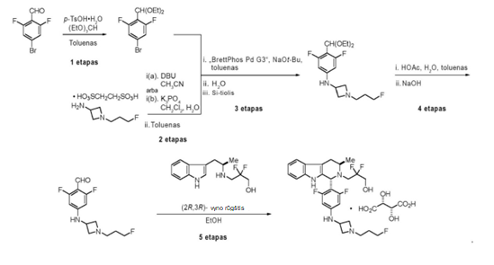

20. Procesas pagal 19 punktą, kur procesas papildomai apima B junginio perkristalizavimą metanolyje ir etanolyje;

21. Procesas pagal 19 punktą, kur procesas papildomai apima B junginio perkristalizavimą MTBE, vandenyje, NaOH ir etanolyje;

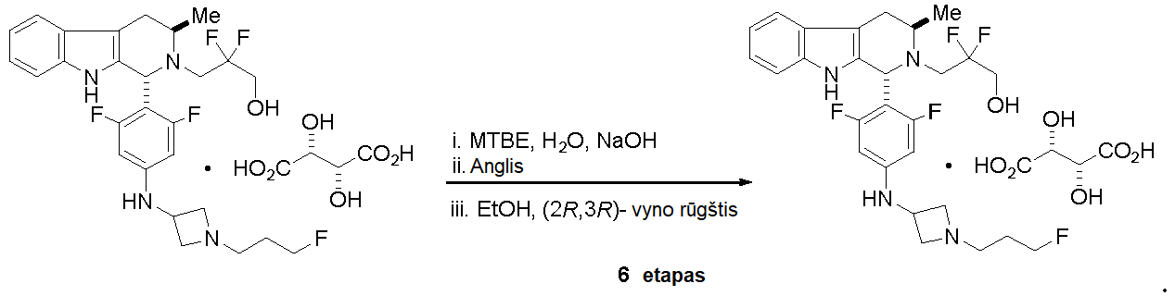

22. Procesas pagal bet kurį iš 19–21 punktų, kur indolilo tarpiniai produktai yra sintetinami šiais etapais:

